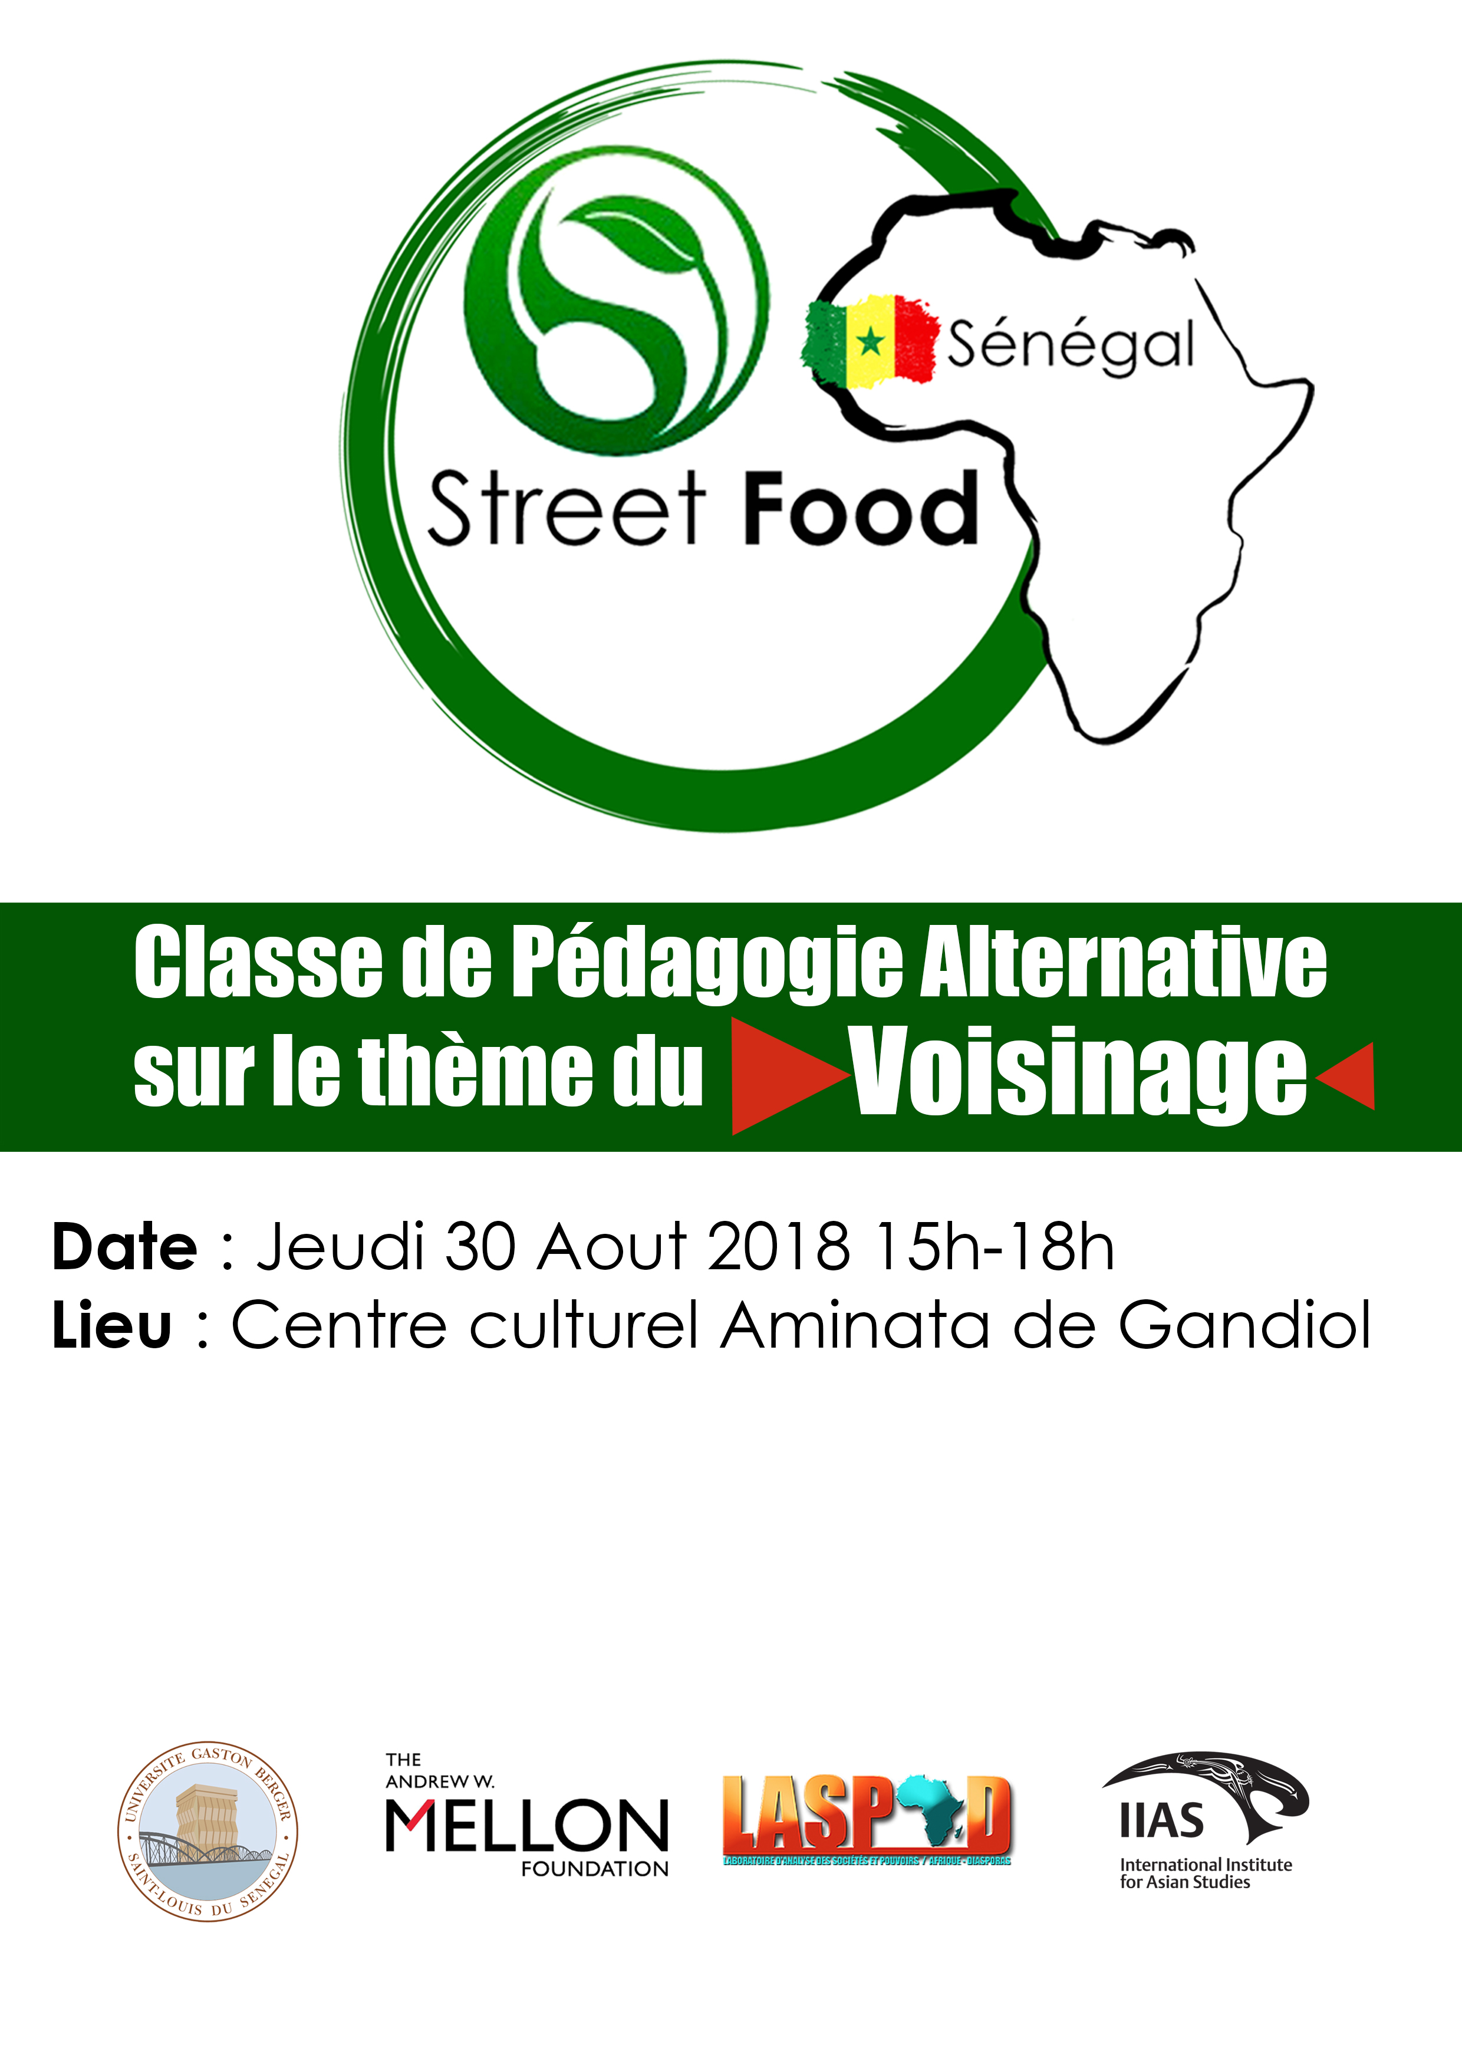
TDR
Classe de pédagogie alternative sur le thème du : Voisinage

FICHE TECHNIQUE DE PRÉSENTATION ET DE CONDUITE DE L’ACTIVITÉ

Intitulé de l’activité : Classes de pédagogie alternative

Les Classes de Pédagogies sont une déclinaison du Programme des Ateliers populaires de Saint-Louis qui comprend plusieurs types d’activités et de rencontres avec les communautés : Université populaire, Séminaires Ad-hoc, Camps d’innovations solidaires.

Date : Jeudi 30 Aout 2018 15h-18h
Lieu : Centre culturel Aminata de Gandiol

Contexte et Justification de l’activité :
Le contexte de l’activité est marqué, par un double problème. D’abord, celui d’une absence dommageable de visibilité et de lisibilité du travail des universités par les communautés, et, ensuite, celui d’une absence de prise en compte des inventivités et des expertises des communautés. Cela crée un fossé et une absence d’interfécondation qu’il devient impératif de combler.
Dans ce sens, la démarche interactive entre les universités et les communautés pour créer des pédagogies et supports didactiques alternatifs capables de mieux renforcer la résilience communautaire est de plus en plus à la mode. Le LASPAD travaille avec un réseau d’universités en Afrique, en Asie et en Europe qui sont sensibles à la nécessité de réduire les frontières entre les universités et les communautés, dans le cadre d’un programme nommé : Humanities Across Boders.

Humanities across Borders: Asia and Africa in the World is a new education and research initiative of the International Institute for Asian Studies (IIAS) principally funded by The Andrew W. Mellon Foundation in New York and IIAS, with the support of Leiden University in The Netherlands. We are a network of universities and their civil society partners across Asia, Africa, Europe and North America. The program is a collaborative space for everyday academic activism, both inside and outside the classroom. It supports experiments in pedagogical and scholarly practice through comparisons and connections along the Asia-Africa axis of knowledge. We believe that there is much to learn from the direct engagement of artists, writers, craft practitioners, ethnographers, community activists and civil society actors with human experiences in the world. Our projects on memory, place, food, language, livelihood practice and art are committed to building a curricular matrix in-situ and generating the first glimpses of a reflective educational praxis. Ours is a movement in the humanities that sets out to propose an alternative model for academic development for students, faculty and administrators.
Objectif de l’activité :

Réaliser une Classe de pédagogie alternative sur le thème du :

Voisinage

Le but des Classes de pédagogie alternative est de créer des espaces communs dans lesquels, Université et Communautés rentrent en dialogue et réfléchissent ensemble, sur le sens des choses, des pratiques, des transactions sociales, des problèmes de la société, mais aussi de son potentiel de résilience et des solutions qu’elle met en œuvre pour garantir sa survie et l’embellissement de sa civilisation. Dans ces espaces l’université apprend de la communauté (et pas seulement sur la Communauté) et la Communauté apprend de l’université, dans une démarche de valorisation critique des perspectives des unes et des autres.

Méthodologie de l’activité

Privilégiant la démarche de la conversation, les participants sont invités à partager leurs expériences et réflexions autour de l’histoire, des pratiques, des enjeux de la question du voisinage, en rapport avec leurs vies sociales et professionnelles. L’activité tiendra en 2H00 et produira une réflexion sur une série de questions et de situations, de discours et de pratiques susceptibles de générer un ensemble de matériaux didactiques alternatifs et collaboratifs.

Qu’est-ce que le voisinage ? Qu’est-ce qu’être voisins ou vivre en voisins ? Comment la nature et la qualité des voisinages impactent sur la nature et la qualité des environnements de vie et de partage des espaces ? Qu’est-ce qu’une écoute attentive des sagesses populaires, des morales religieuses nous donne à saisir et à pratiquer à propos du voisinage ? Sait-on comment on le produit et reproduit à travers quelles dispositions, transactions ou outils, ou discours ? Est-il possible de repérer les places, les situations et les contextes qui permettent de construire du voisinage ? Est-il possible de développer une pédagogie du voisinage, une façon de l’apprendre à la communauté à travers des contenus appropriés et adéquats ? En quoi un voisinage de qualité peut être un atout dans la construction de résiliences sociales, culturelles et citoyennes ? En quoi, agir sur l’esprit de voisinage et les pratiques de voisinage peut être un levier pour opérer des transformations structurelles positives dans la vie de la communauté ?

Nombre de participants attendus : LASPAD et invités (10 personnes) / Partenaire et invités (15 personnes).

Frais pris en charge par le LASPAD : Archivages (photos, vidéos) + Cocktail + transport UGB Gandiol /Gandiol UGB/ :

Brève description de l’Université Gaston Berger (UGB) et du Laboratoire d’analyse des sociétés et pouvoirs Afrique/Diasporas (LASPAD)

Créée par la loi 90-03 du 02 janvier 1990, l’Université de Saint-Louis, devenue Université Gaston Berger (UGB) en février 1997 a pour mission fondamentale « de participer à la formation des cadres supérieurs du Sénégal et des autres pays qui ont recours à elle, de contribuer à la recherche scientifique au niveau national et international, de promouvoir et de développer les valeurs culturelles africaines » (art. 1 du décret 96-597 du 10 juillet 1996). L’Université est située à une dizaine de kilomètres de la ville de Saint-Louis, et s’étend sur deux cent quarante (240) hectares. Elle regroupe cent soixante-quatre (264) enseignants-chercheurs, quatre cent quinze (415) agents administratifs techniques et de service et dix mille (10 000) étudiants inscrits en 2015-2016 dans des formations publiques dispensées au sein de 04 Instituts et de 08 Unités de Formation et de Recherches (UFR), dont l’UFR des Civilisations, Religions, Arts et Communication (CRAC) qui abrite le Laboratoire d’analyse des sociétés et pouvoirs et l’Observatoire Africain du religieux. L’UGB jouit d’une excellente réputation au niveau international et auprès des partenaires techniques et financiers. L’Université de Saint-Louis porte le label d’Université d’excellence et son accès sélectif est réservé aux meilleurs bacheliers. Ses produits (étudiants) sont acceptés dans les plus grandes universités du monde pour y poursuivre leur formation et les enseignants-chercheurs de l’UGB sont parties prenantes d’importants programmes de recherche aussi bien au niveau national qu’international. Son personnel d’enseignement et de recherche est dynamique et se renouvelle régulièrement.

Le LASPAD développe une recherche pluridisciplinaire et souhaite rompre avec un triple cloisonnement : entre sciences sociales ; entre sciences humaines et naturelles ; entre sciences exogènes et savoirs endogènes. Le LASPAD opte de manière résolue pour une recherche collective et collaborative seule à même de produire un savoir au service des sociétés humaines et de l’intérêt public. Le LASPAD entend développer une recherche au fait des innovations technologiques : dans la perspective des STEAM (sciences, technologies, engineering, ARTS and mathematics) et capable de les absorber pour une recherche plus efficiente, mieux vulgarisée et plus proactive. Le LASPAD agit concrètement pour une recherche plurilingue en utilisant les langues internationales telles l’anglais et le français, et valorise les langues africaines comme langues de recherche et scientifique à part entière. Le LASPAD promeut une recherche engagée qui s’intéresse à améliorer concrètement les conditions de vie des populations en adressant les problématiques essentielles pour ces dernières. L’ambition de ce laboratoire est ainsi de :
• Faire de la recherche universitaire un outil essentiel et incontournable dans le débat sociétal et les processus politiques de décisions stratégiques ;
• Être un creuset de réflexion sur les dynamiques en cours sur le Continent et au sein de ses diverses diasporas ;
• Se positionner comme une expertise du Sud qui analyse les problématiques et dynamiques en cours dans les sociétés africaines et dans le monde ;
• Former les élites africaines dans ce qui, en se développant, doit devenir un hub sous régional ;
Le LASPAD se fonde sur les principes suivants :
• L’autonomie dans la définition de ses orientations scientifiques ;
• Le mentoring entre chercheurs seniors et juniors ;
• Le partenariat avec des laboratoires nationaux ou étrangers à travers la mise en place de projets communs ;
• La transparence et l’évaluation : rapport d’activités, bilan financier et comptable ;
• Le service à la communauté.

Brève présentation du partenaire

L'ONG "Hahatay sourire de Gandiol", est une organisation à but non lucratif, qui travaille pour le développement communautaire de Gandiol. Cette organisation est née de la volonté de Mamadou Dia, un jeune Gandiolais qui a fait l'expérience de l'immigration clandestine, en empruntant la voie maritime. Ce voyage, lui a inspiré la rédaction d'un ouvrage, pour conscientiser les jeunes des dangers de l'immigration clandestine. Le titre de l'ouvrage c'est "3025", comme le nombre de kilomètres, séparant le Sénégal et la ville de Murcia sa ville d'accueil en Espagne.
Ainsi, aujourd'hui HAHATAY, à travers son centre culturel Aminata, est un espace de rencontre, qui uni un groupe de personnes ayant le même engagement, pour un développement humain intégral. Les œuvres de l'ONG, sont réalisées sur la base du volontariat. A noter que le centre reçoit des volontaires espagnols, pour faciliter la solidarité entre les peuples d'Europe et d'Afrique.
L'organisme s'active dans plusieurs domaines, comme l'environnement, la petite enfance par la mise place de réseaux d'écoles maternelles, la culture, la promotion de la femme et la lutte contre l’immigration clandestine. L'ONG, a mis en place une petite bibliothèque, d'un espace de projection cinématographique, d'un podium de spectacle et bientôt d'une radio.

